Приложение № 4

к Техническому заданию

Карточка № 3
учета безнадзорной собаки
по МК 23/2019 от 21.06.2019 г. Верхний Тагил

Местонахождение г. Первоуральск "31" октября 2019 г.

Организацией Местная общественная организация Первоуральское городское общество защиты животных в лице Ворониной Ю. М. произведен отлов и транспортировка отловленной безнадзорной собаки с привлечением подрядчика ИП Соколовский М.М. и использованием транспортного средства: марка Лада Ларгус гос. номер К 437 МВ 196

Дата поступления в пункт временного содержания: 31.10.2019 г.
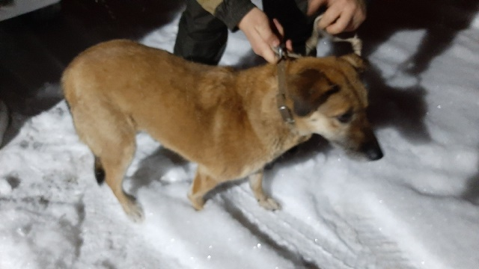
Пол: сука

Порода беспородный

Окрас светло-рыжая

Шерсть гладкошерстная

Уши стоячие

Хвост саблевидный

Размер крупная

Примерный возраст 4 г.

Особые приметы ____________________________________________________________

Признаки (отличительные знаки), свидетельствующие о наличии собственника
(при их наличии) __________________________________________________________

Адрес и описание места отлова: г. Верхний Тагил, ул. Луговая

2. Произведена стерилизация (кастрация): акт от "14" ноября 2019 г. N 1
3. Осуществлена передача безнадзорной собаки на временное содержание:
___________________________________________________________________________
(Ф.И.О. частного лица, наименование организации)
4. "__" _____________ безнадзорная собака передана собственнику
___________________________________________________________________________
(Ф.И.О. частного лица, наименование организации)
5. "__" _____________ безнадзорная собака передана в собственность
___________________________________________________________________________
(Ф.И.О. частного лица, наименование организации)

.
Сопредседатель МОО ПГОЗЖ _________________/ Воронина Ю.М.
.

Приложение № 4

к Техническому заданию

Карточка № 4
учета безнадзорной собаки
по МК 23/2019 от 21.06.2019 г. Верхний Тагил

Местонахождение г. Первоуральск "31" октября 2019 г.

Организацией Местная общественная организация Первоуральское городское общество защиты животных в лице Ворониной Ю. М. произведен отлов и транспортировка отловленной безнадзорной собаки с привлечением подрядчика ИП Соколовский М.М. и использованием транспортного средства: марка Лада Ларгус гос. номер К 437 МВ 196
- Дата поступления
в пункт временного содержания: 31.10.2019 г.

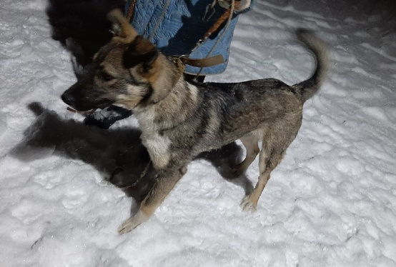
Пол: кобель

Порода беспородный

Окрас зонарно-серый с белым

Шерсть гладкошерстный

Уши стоячие

Хвост кольцом

Размер средний

Примерный возраст 1 г.

Особые приметы ____________________________________________________________

Признаки (отличительные знаки), свидетельствующие о наличии собственника
(при их наличии) __________________________________________________________

Адрес и описание места отлова: г. Верхний Тагил, ул. Маяковского

- Произведена стерилизация (кастрация): акт от "15" ноября 2019 г. N 2

3. Осуществлена передача безнадзорной собаки на временное содержание:
___________________________________________________________________________
(Ф.И.О. частного лица, наименование организации)
4. "__" _____________ безнадзорная собака передана собственнику
___________________________________________________________________________
(Ф.И.О. частного лица, наименование организации)
5. "__" _____________ безнадзорная собака передана в собственность
___________________________________________________________________________
(Ф.И.О. частного лица, наименование организации)

.
Сопредседатель МОО ПГОЗЖ _________________/ Воронина Ю.М.
.

Приложение № 4

к Техническому заданию

Карточка № 5
учета безнадзорной собаки
по МК 23/2019 от 21.06.2019 г. Верхний Тагил

Местонахождение г. Первоуральск "31" октября 2019 г.

Организацией Местная общественная организация Первоуральское городское общество защиты животных в лице Ворониной Ю. М. произведен отлов и транспортировка отловленной безнадзорной собаки с привлечением подрядчика ИП Соколовский М.М. и использованием транспортного средства: марка Лада Ларгус гос. номер К 437 МВ 196

- Дата поступления

в пункт временного содержания: 31.10.2019 г.

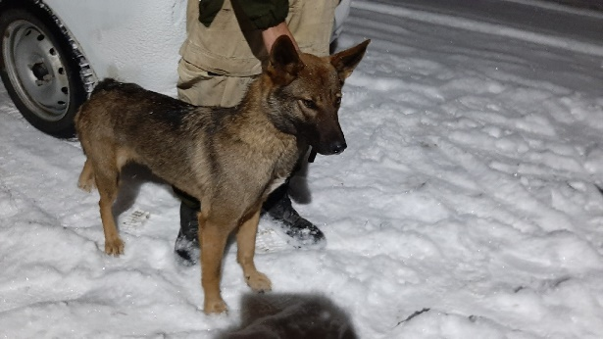
Пол: кобель

Порода беспородный

Окрас зонарно-серый

Шерсть гладкошерстный

Уши стоячие

Хвост полукольцом

Размер средний

Примерный возраст 2 г.

Особые приметы ____________________________________________________________

Признаки (отличительные знаки), свидетельствующие о наличии собственника
(при их наличии) __________________________________________________________

Адрес и описание места отлова: г. Верхний Тагил, ул. Маяковского

- Произведена стерилизация (кастрация): акт от "15" ноября 2019 г. N 2

3. Осуществлена передача безнадзорной собаки на временное содержание:
___________________________________________________________________________
(Ф.И.О. частного лица, наименование организации)
4. "__" _____________ безнадзорная собака передана собственнику
___________________________________________________________________________
(Ф.И.О. частного лица, наименование организации)
5. "__" _____________ безнадзорная собака передана в собственность
___________________________________________________________________________
(Ф.И.О. частного лица, наименование организации)

Сопредседатель МОО ПГОЗЖ _________________/ Воронина Ю.М.

Приложение № 4

к Техническому заданию

Карточка № 6

учета безнадзорной собаки
по МК 23/2019 от 21.06.2019 г. Верхний Тагил

Местонахождение г. Первоуральск "31" октября 2019 г.

Организацией Местная общественная организация Первоуральское городское общество защиты животных в лице Ворониной Ю. М. произведен отлов и транспортировка отловленной безнадзорной собаки с привлечением подрядчика ИП Соколовский М.М. и использованием транспортного средства: марка Лада Ларгус гос. номер К 437 МВ 196

- Дата поступления

в пункт временного содержания: 31.10.2019 г.

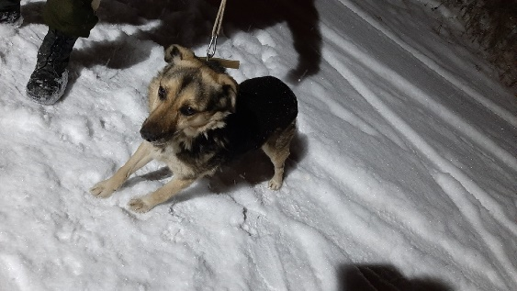
Пол: сука

Порода беспородная

Окрас чепрачная

Шерсть гладкошерстная

Уши висят на кончиках

Хвост саблевидный

Размер средний

Примерный возраст 4 г.

Особые приметы ____________________________________________________________

Признаки (отличительные знаки), свидетельствующие о наличии собственника
(при их наличии) __________________________________________________________

Адрес и описание места отлова: г. Верхний Тагил, ул. Ленина/Спорта

- Произведена стерилизация (кастрация): акт от "15" ноября 2019 г. N 2

3. Осуществлена передача безнадзорной собаки на временное содержание:
___________________________________________________________________________
(Ф.И.О. частного лица, наименование организации)
4. "__" _____________ безнадзорная собака передана собственнику
___________________________________________________________________________
(Ф.И.О. частного лица, наименование организации)
5. "__" _____________ безнадзорная собака передана в собственность
___________________________________________________________________________
(Ф.И.О. частного лица, наименование организации)

.
Сопредседатель МОО ПГОЗЖ _________________/ Воронина Ю.М.

Приложение № 4
к Техническому заданию

Карточка № 7

учета безнадзорной собаки
по МК 23/2019 от 21.06.2019 г. Верхний Тагил

Местонахождение г. Первоуральск "31" октября 2019 г.

Организацией Местная общественная организация Первоуральское городское общество защиты животных в лице Ворониной Ю. М. произведен отлов и транспортировка отловленной безнадзорной собаки с привлечением подрядчика ИП Соколовский М.М. и использованием транспортного средства: марка Лада Ларгус гос. номер К 437 МВ 196
- Дата поступления

в пункт временного содержания: 31.10.2019 г.

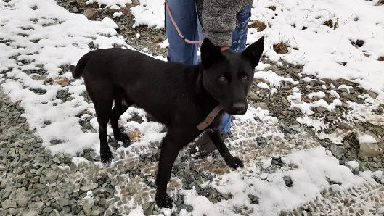
Пол: кобель

Порода беспородный

Окрас черный

Шерсть гладкошерстный

Уши стоячие

Хвост полукольцом

Размер средний

Примерный возраст 3 г.

Особые приметы ____________________________________________________________

Признаки (отличительные знаки), свидетельствующие о наличии собственника
(при их наличии) __________________________________________________________

Адрес и описание места отлова: г. Верхний Тагил, ул. Ленина/ул. Чехова

- Произведена стерилизация (кастрация): акт от "15" ноября 2019 г. N 2

3. Осуществлена передача безнадзорной собаки на временное содержание:
___________________________________________________________________________
(Ф.И.О. частного лица, наименование организации)
4. "__" _____________ безнадзорная собака передана собственнику
___________________________________________________________________________
(Ф.И.О. частного лица, наименование организации)
5. "__" _____________ безнадзорная собака передана в собственность
___________________________________________________________________________
(Ф.И.О. частного лица, наименование организации)

.
Сопредседатель МОО ПГОЗЖ _________________/ Воронина Ю.М.

